інформаційно-комунікаційні системи та мережі

УДК 621.39
МЕТОД ВИЗНАЧЕННЯ КОМПЛЕКСНОГО ЙМОВІРНІСНОГО ПОКАЗНИКА
ЕФЕКТИВНОСТІ ОПЕРАТИВНО-СЛУЖБОВОЇ ДІЯЛЬНОСТІ
ДЕРЖАВНОЇ ПРИКОРДОННОЇ СЛУЖБИ УКРАЇНИ
О. К. Басараб

Національна академія Державної прикордонної служби України імені Богдана Хмельницького

a_basarab@ukr.net
У статті розроблено метод визначення комплексного ймовірнісного показника ефективності оперативно-службової діяльності Державної прикордонної служби України на основі моделювання телекомунікаційної мережі та використання математичного апарату нечітких чисел.
Ключові слова: ефективність, інформаційно-телекомунікаційна система, комплексний показник ефективності, оперативно-службова діяльність, топологія, модель телекомунікаційної мережі, математичний апарат нечітких чисел.
In this article the method for determining the complex probabilistic effectiveness index of the State Border Guard Service of Ukraine operational activity was formed on the basis of simulation of telecommunication networks, using mathematical apparatus of fuzzy numbers

Keywords: Efficiency, information and telecommunication system, a complex index of efficiency, operational
activity, topology, telecommunication network model, the mathematical apparatus of fuzzy numbers.

Вступ

Сучасна охорона державного кордону немож-лива без застосування інформаційних технологій. Відповідно, ефективність оперативно-службової діяльності (ОСД) Державної прикордонної служби України (ДПСУ) безпосередньо залежить від ефективності функціонування інформаційно-телекомунікаційних систем (ІТС), які забез-печують автоматизацію зазначеної діяльності.
Існуючі підходи до оцінювання ефективності функціонування телекомунікаційних систем спеціального призначення [1] не враховують особливості, зумовлені використанням ТКС у складі ІТС ДПСУ. Так, система показників, яка запропонована в [2], не містить показника ефективності ОСД ДПСУ.
У роботах [3–4] було сформовано вираз для обчислення комплексного ймовірнісного показника ефективності оперативно-службової діяльності ДПСУ залежно від стану ТКС. Але залишається актуальним питання розробки аналітичного апарата для його визначення, враховуючи його нечіткість.

Мета статті — розроблення методу визначення нечіткого комплексного ймовірніс-ного показника ефективності ОСД залежно від вибору топології мережевої складової ІТС та протоколу маршрутизації.
© Бесараб О. К., 2013
Результати дослідження

У праці [4] було визначено аналітичний вираз для обчислення комплексного ймовірнісного по-казника ефективності ОСД, який враховує обидві складові оперативно-службової діяльності — прикордонний контроль та прикордонну службу:
, (1)
де n₁ — статистичні дані про порушення кордону в пунктах пропуску; n₂ — статистичні дані про порушення кордону за межами пунктів пропуску; T_{р} — часова протяжність року; v₀ — середня швидкість надходження записів з дорученнями до БД (кількість записів в одиницю часу); l_{k} — кількість виходів з ладу мережевої складової ІТС прикордонного контролю протягом року; M — загальна кількість записів у БД пункту пропуску; T_{k} — тривалість непрацездатності мережевої складової ІТС прикордонного контролю; l_{п.с} — кількість виходів з ладу мережевої складової ІТС прикордонної служби протягом року; T_{п.с} — тривалість непрацездатності мережевої складової ІТС прикордонної служби.
У випадку, якщо в складі всіх ІТС буде використовуватись однаковий варіант побудови мережі з резервуванням каналів, тоді T_{k} = T_{п.с} і (1) можна спростити:
, (2)
Для проведення експертизи мережі з метою вибору її раціональної будови необхідно отримати числові значення (в тому числі нечіткі) окремих показників, які її характеризують. У тому випадку, якщо мережа ще не існує, для отримання окремих показників можливо провести розрахунки відповідно до тієї архітектури, яка аналізується.
Однак для деяких з них отримати аналітичні вирази, які дозволяють точно їх визначити, не є можливим.
Інший підхід, який можна використати для визначення показників — експериментальний.
У цьому випадку потрібно для кожного варіанта побудови мережі провести експериментальне визначення відповідних показників.
Однак, оскільки в методиці пошуку раціо-нальної будови мережі спеціального призначен-ня планується аналіз різноманітних варіацій у її архітектурі, даний підхід є достатньо складним.
Звичайно, в тих випадках, коли безпосереднє дослідження об’єкта не раціональне, використовується моделювання. Тому для визначення значень основних показників, які використовуються при експертизі телекомунікаційної мережі, можна використати моделювання. Оскільки в мережі ДПСУ використовується обладнання, моделі якого доступні у CISCO Packet Tracer, дане програмне забезпечення можна застосувати для моделювання елементів цієї мережі (рис. 1).

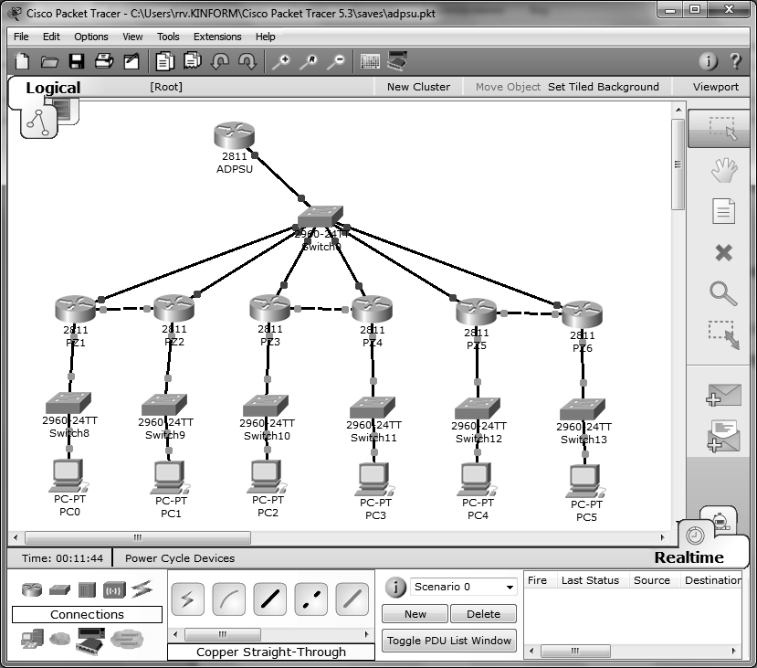
Рис. 1. Модель існуючого елементу мережі ДПСУ у CISCO Packet Tracer

За допомогою Packet Tracer можна створювати також моделі складних мереж, перевіряти на працездатність їх топології. Для роботи із програмним забезпеченням Packet Tracer було створено опис фрагменту мережі ДПСУ в ланці: впс — впс, впс — прикз, впс — АДПСУ.
Запропонована модель дає змогу: провести моделювання мережі із додатковим резервуван-ням каналів передачі даних та організацією дина-мічної маршрутизації; перевірити працездат-ність, підвищення якості функціонування мере-жі, та, за необхідності, для покрашення часових показників проходження сигналів створити мо-делювання нової мережі із залученням додат-кових резервних каналів.
За допомогою отриманих результатів здійс-нюється оцінювання ефективності функціону-вання мережі до та після модернізації та додаткового налагодження.
За результатами отриманих показників робляться висновки про стан функціонування мережі після проведених заходів з резервування каналів передачі даних та застосування методів динамічної маршрутизації.
Використання програмного забезпечення Packet Tracer дало можливість побудувати модель сегмента мережі ДПСУ та перевірити її працездатність в разі виходу з ладу основного каналу передачі даних та переходу на резервний канал передачі даних.
Для визначення доступності мережі потрібно отримати числове значення часу відновлення мережі при виходу з ладу основного каналу. Тоді на основі статистичної інформації про кількість виходів з ладу основних каналів можливо визначити доступність мережі.
З метою пошуку часу відновлення праце-здатності мережі пропонується використати таку методику:
– побудувати в Packet Tracer модель до-сліджуваної мережі;
– для перевірки працездатності змодельованої мережі з сервера пункту пропуску за допомогою команди ping ініціювати відправлення тестових пакетів до центрального сервера передачі даних;
– у працюючій моделі «вимкнути» основний канал зв’язку пункту пропуску з адміністрацією ДПСУ і одночасно увімкнути секундомір;
– при відновленні зв’язку через резервний канал вимкнути секундомір і зафіксувати час відновлення;
– перервати виконання команди ping, віднови-ти основний канал зв’язку, «перезапустити» моделювання мережі і повторити пп. 2–4 необхідну для подальшої статистичної обробки кількість разів.
У зв’язку з особливостями роботи протоколів динамічної маршрутизації, отримуваний час відновлення суттєво залежатиме від того, в який момент часу виходитиме з ладу основний канал зв’язку. Динамічні протоколи маршрутизації забезпечують періодичне відправлення службо-вої інформації, якою обмінюються маршрутиза-тори. Отже, час відновлення суттєво впливатиме, в який момент відносно розсилання службової інформації виходитиме з ладу основний канал.
Причому дисперсія отримуваних часових величин є настільки великою, що використання для подальшої обробки традиційних статис-тичних методів є мало ефективним. У зв’язку з цим пропонується застосувати математичний апарат нечітких чисел [5].
З урахуванням нечіткості T_{k} вираз (2) набуде такого вигляду:
. (3)
Одним з найбільш поширених підходів, які використовуються для визначення функції на-лежності для нечітких величин є функції трикутної та трапецієподібної форми.
Для їх визначення пропонується використати таку методику:
- з усіх отриманих значень часу відновлення працездатності мережі визначається мінімальне та максимальне значення — g_{min}, g_{max};
- для визначення вершини трикутника обчислюється математичне сподівання значень часу відновлення — st. Для визначення верхньої основи трапеції використовується α-рівневий принцип, обчислюються — l_{min} та l_{max}.
Функція належності трикутної і трапецієпо-дібної форми у графічному вигляді показана на рис. 2.
а
б
Рис. 2. Функції належності трикутної (а)
та трапецієподібної (б) форми

Слід зауважити, що більшість авторів з метою точнішого врахування нечіткості величини вико-ристовують трапецієподібну функцію належності.
Оскільки показник ефективності, за яким буде обиратись раціональна будова мережі, безпосе-редньо залежить від доступності, яка визначати-меться на основі нечіткого часу відновлення ме-режі, описана вище методика є важливим елемен-том під час вибору раціональної будови мережі.
Таким чином, методика визначення комп-лексного ймовірнісного показника ефективності ОСД на основі моделювання функціонування мережі передбачає:
1) моделювання мережі з використанням програмного забезпечення Cisco PacketTracer, вимірювання часу відновлення працездатності мережі за рахунок роботи відповідного протоколу динамічної маршрутизації;
2) повторення п. 1 необхідну кількість разів для отримання достатньої кількості даних щодо подальшої обробки;
3) використання математичного апарату теорії нечітких множин для визначення функцій на-лежності для часу відновлення мережі та комп-лексного ймовірнісного показника ефективності ОСД. Структурно-аналітична схема реалізації методу показана на рис. 3.

Рис. 3. Структурно-аналітична схема реалізації методу визначення
нечіткого комплексного ймовірнісного показника ефективності ОСД

За допомогою даного методу можна визна-чити функції належності для нечіткого комплекс-ного ймовірнісного показника ефективності ОСД відповідно до архітектури, зокрема, протоколу динамічної маршрутизації мережі.
Разом з тим для проведення раціонального вибору протоколу динамічної маршрутизації необхідно визначити математичний апарат порівняння нечітких значень показника за функціями належності

Висновок
У результаті проведених досліджень сформо-вано метод визначення нечіткого комплексного ймовірнісного показника ефективності ОСД за-лежно від вибору топології мережевої складової ІТС та протоколу динамічної маршрутизації. Цей метод можна використовувати в технології вибору раціональної структури інформаційно-телекомунікаційної системи ДПСУ.

ЛІТЕРАТУРА
1. Методика експертизи телекомунікаційних систем в умовах невизначеності. Звіт про НДР / НАДПСУ. Шифр 210-0018 А. — Хмельницький, 2010. — 74 с.
2. Періг В. М. Науково-методичне забезпечення експертизи телекомунікаційних систем спеціально-го призначення в умовах невизначеності: дис. канд. техн. наук 05.13.12 / В. М. Періг. — Т., 2011. — 161 с.
3. Басараб О. К. Визначення залежності окремих показників ефективності прикордонного контролю від функціонування телекомунікаційної мережі / О. К. Ба-сараб // Зб. наук. пр. № 58. Серія: військові та технічні науки / голов. ред. Б. М. Олексієнко — Хмельницький : Вид-во НАДПСУ, 2012. — С. 83–85.
4. Басараб О. К. Імовірнісний підхід до визна-чення показників ефективності прикордонного контролю / О. К. Басараб // Зб. наук. пр. № 59. Серія: військові та технічні науки / голов. ред.
Б. М. Олексієнко. — Хмельницький : Вид-во НАДПСУ, 2013. — С. 69–71.
5. Штовба С. Д. Введение в теорию нечетких множеств и нечеткую логику. — Винница: Континент-Прим. — 2003. — 198 с.
REFERENCES

1. Methods of examination telecommunication systems under uncertainty. Report on research / NADPSU. Call 210-0018 A — Khmelnitsky, 2010. – 74 p.
2. Perigot V. M. Scientific and methodological expertise of ensuring telecommunication systems are special purpose under uncertainty: dis. candidate. Sc. 05.13.12 Science / V. M. Perigot. — T., 2011. — 161 p.
3. Basarab A. K. Determination of dependence of individual performance of border control operation of telecommunications networks / A. K. Basarab // Proceedings of the number 58. Series: military and engineering / chapters. eds. B. M. Oleksienko. — Khmelnytsky : Type of NADPSU, 2012. — P. 83–85.
4. Basarab A. K. probabilistic approach to deter-mining the performance of border control /
A. K. Basarab // Proceedings of the number 59. Series: military and engineering / chapters. eds.
B. M. Oleksienko. — Khmelnitsky : Type of NADPSU, 2013. — P. 69–71.
5. Shtovba D. Introduction to Theory and nechetkyh multitude nechetkuyu logic. Vinnitsa: Continent- Comm. — 2003. — 198 p.

Стаття надійшла до редакції 16.09.2013

